在master主机操作

【准基础环境】

-内核版本 >= 3.10

-主机最低配置 2cpu 2G内存

-接待你之中不可以有重复的主机名 MAC地址或product_uuid

-卸载防火墙firewall-*

-禁用 selinux

-配置yum仓库，安装kubeadm kubelet kubectl docker-ce

-配置docker私有镜像仓库和cgroup驱动（daemon.json）

-配置内核参数（/etc/sysctl.d/k8s.conf）

【安装软件包】

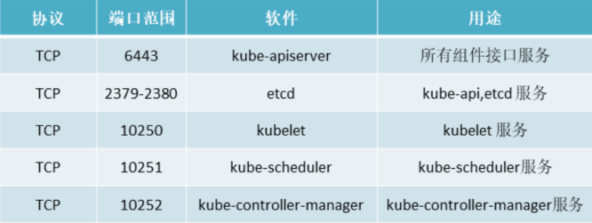

官方下载地址：<https://packages.cloud.google.com/>

制作本地rpm仓库在下载的目录中

安装软件包：

Kubeadm: 用来初始化集群的指令

Kubelet: 在集群中的每个节点上用来启动pod和容器等

Kubectl: 用来与集群通信得命令工具

Docker: 容器管理工具

Docker配置

为docker配置私有仓库，和cgroup控制器

-kubelet使用cgroup控制器是system d，而docker使用得是systemd, 而docker使用的是cgroupfs,必须设置 成统一的

-设置配置文件/etc/docker/daemon.json

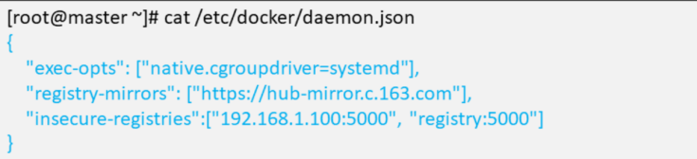

【每个主机都要设置】

修改内核参数

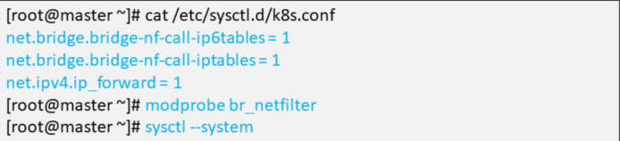

【kubeadm功能介绍】

Kubeadm命令

-config: 配置管理命令

-help: 查看帮助

-init: 初始命令

-join: nodek加入集群的命令

-reset: 还原状态命令

-token: token凭证管理命令

-version: 查看版本

【镜像管理】

一：-kubernetes v1.17.6推荐的部署方式是使用镜像

-kubernetes的master各个服务是运行在容器内的

镜像有多个，下载镜像文件

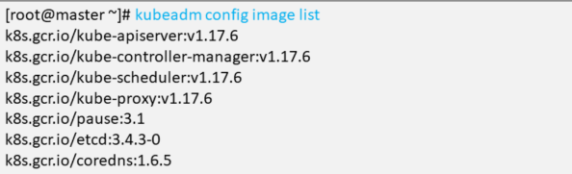

二：镜像导入

-镜像可以通过docker pull单一下载，也可以通过kubeadm config images pull 一次性全部下载 也可以使用私有镜像安装 把提前下载的私有导入到本地的镜像仓库内

【master安装】

Tab键设置

Kubectl kubeadm支持自动补全功能，可以节省大量输入

自动补全脚本有kubectl kubeadm产生，仅需要你shell配置文件中调用即可



配置完成以后需要退出，重新登录后生效

·kube-proxy是实现kubernetes service的通信与负载均衡机制的重要组件，是kubernetes的核心组件

Kubernetes v1.8 ipvs代理模式，如果不满足条件退回值iptable的代理模式

·如何开启ipvs模式

-条件:1 内核必须支持ip_vs,ip_vs_rr，ip_vs_wrr, ip_vs_sh，nf_conntrack_ipv4

-条件2：必须有ipvsadm 和ipset软件包

-条件3：配置文件中开启ipvs参数

Yum install -y ipvsadm ipset

【k8s系统初始化】

一：检测环境： kubeadm init --dry-run (排错 解决报错的错误)

二：生成配置文件： kubeadm config print init-defaults > kubeadm-init.yaml

//生成配置文件

三：systemctl start kubelet //启动kebelet服务

systemctl start kubelet //开机自启动

四：vim kubeadm-init.yaml //修改配置文件（详见 kubeadm-init.yaml文件）

Vimdiff 文件1 文件2 //比较两个文件的内容有什么不同

五：生成日志文件：kubeadm init --config=kubeadm-init.yaml | tee master-init.log

//按文件的提示信息解决问题 提示创建并修改目录

六：创建目录：mkdir -p /root/.kube

拷贝配置文件： cp -i /etc/kubernetes/admin.conf /root/.kube/config

七：验证信息： kubectl get componentstatuses

查看启动的容器： docker images docker ps

【安装node节点（计算节点）】

1. . 安装docker-ce kubeadm kubelet
2. . 添加/etc/docker/daemon.json
3. . 修改内核参数/etc/sysctl.d/k8s.conf
4. . 加载模块：modprobe br_netfilter sysctl --system
5. . 安装ipvsadm ipset 软件
6. . 配置文件/etc/hosts 主机名一定要和实际的主机名对应
7. . 配置flannel网络

-下载flannet网络的镜像文件导入到本地镜像仓库

-修改kube-flannel.yml配置文件

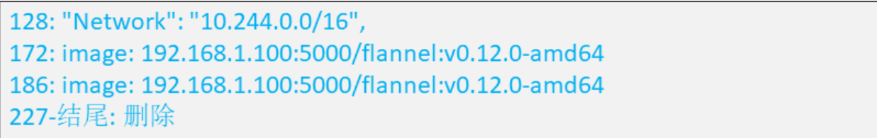

在kube-flannel.yml文件所在的路径执行 ：kubectl apply -f kube-flannel.yml